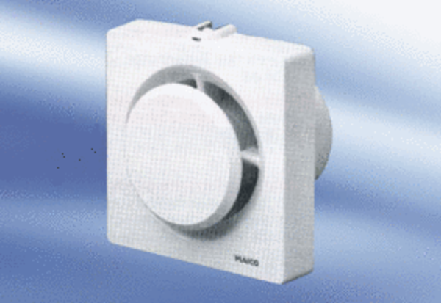Kishelyiség ventilátor ECA 11-1 VZCsomagolási egység: 1 darabVálaszték:
Termékszám: 0080.0503Gyártó: MAICO

